**ACTUACIÓN SOBRE RED CALLE HUERTAS (ARNEDO):**

* **FINCAS AFECTADAS:** C/ HUERTAS 1.
* **N. ACT. JAZZTEL LAR620002-CR000029-02**
* **DESCRIPCION DE LA ORDEN DE TRABAJO:**

En el municipio de Arnedo ,calle huertas 1 , se ha roto el cable de alimentacion de la cto 029-26-515660 y es necesario cambiar dicho cable de 8FOKT por otro.

**ANTECEDENTES:**

En el municipio de Arnedo ,calle huertas 1 , se ha roto el cable de alimentacion de la cto 029-26-515660 y es necesario cambiar dicho cable de 8FOKT por otro.Se cortaria el cable desde la FOSC 031-26-E0037 y se sustituiria por otro de 8FOKT de 120 metros, con el mismo recurrido

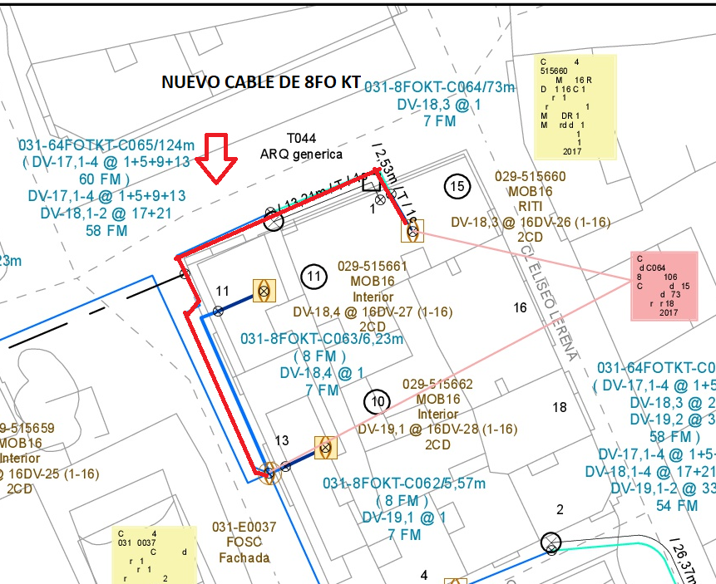

*1.1.- TELEFONOS DE CONTACTO:*

David García 600 420 850

*1.2.- FECHAS IMPORTANTES:*

- Lo antes posible

1. **TRABAJOS A REALIZAR:**

Estando en la FOSC 031-26-E0037, se cortaría el cable de 8 FO KT y se sustituirá el cable que va hasta la CTO, 029-26-515660. El cable sigue con el mismo trazado y metros de cableado de 8 FO KT 120M.El corte afectaría los abonados conectados en las , 029-26-515660

Sería necesario pedir TP, ya que los clientes conectados, estarán momentáneamente sin cobertura.

*2.1.- FOSC Y CTO:*

|  |  |  |
| --- | --- | --- |
| CABLE | ELEMENTO INICIAL | ELEMENTO FINAL |
| 8 FO KT | FOSC 031-26-E0037 | CTO, 029-26-515660 |
|  |  |  |

1. **DESGLOSE DE MATERIALES:**

8 FO KT: 120 metros aproximadamente